一、NB卡

--------使用消费级5\*6贴片卡，打包价

UMN205=15.36

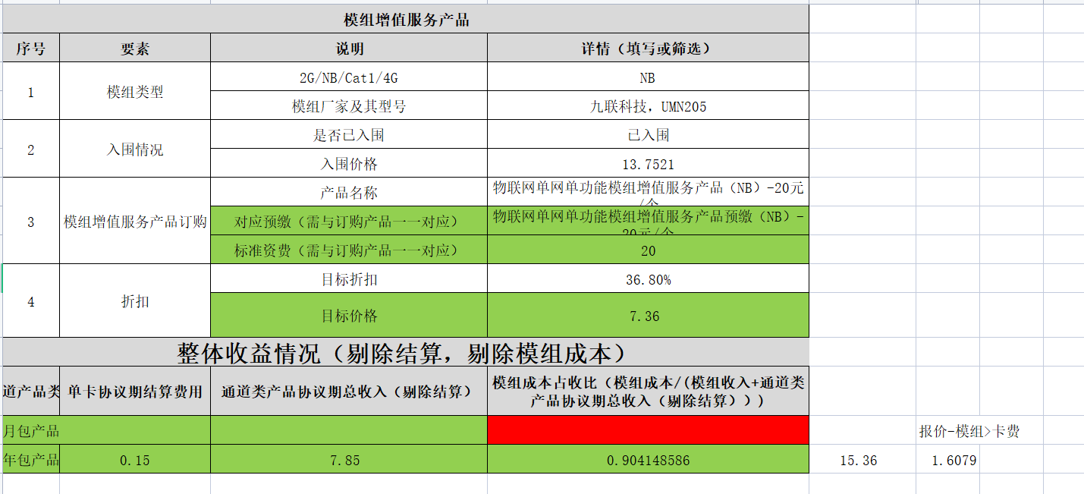

MN316=13.22

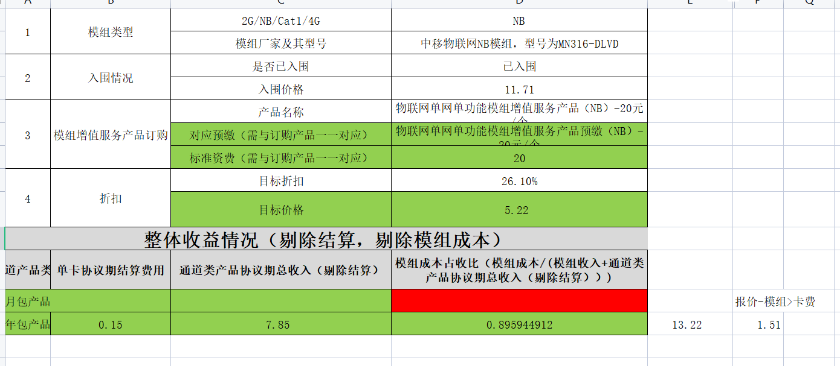

--------使用工业级5\*6贴片卡，打包价

UMN205=15.86

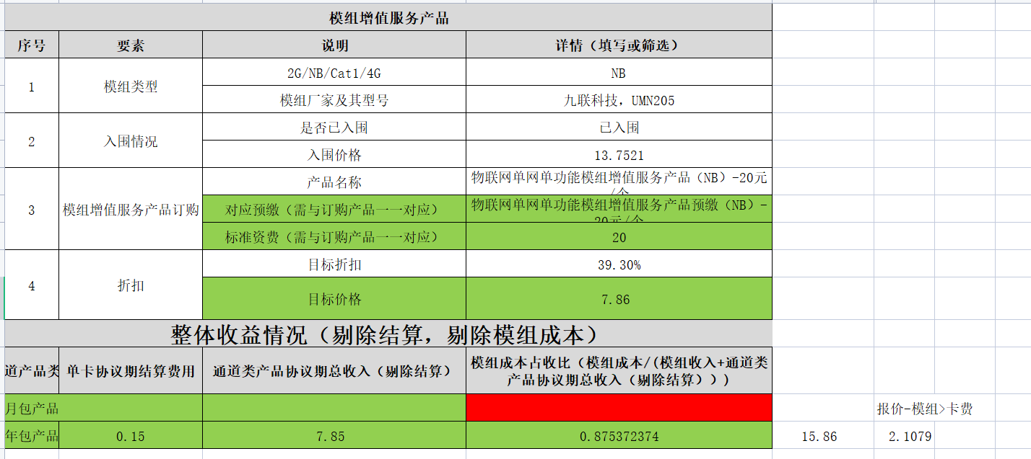

MN316=13.72

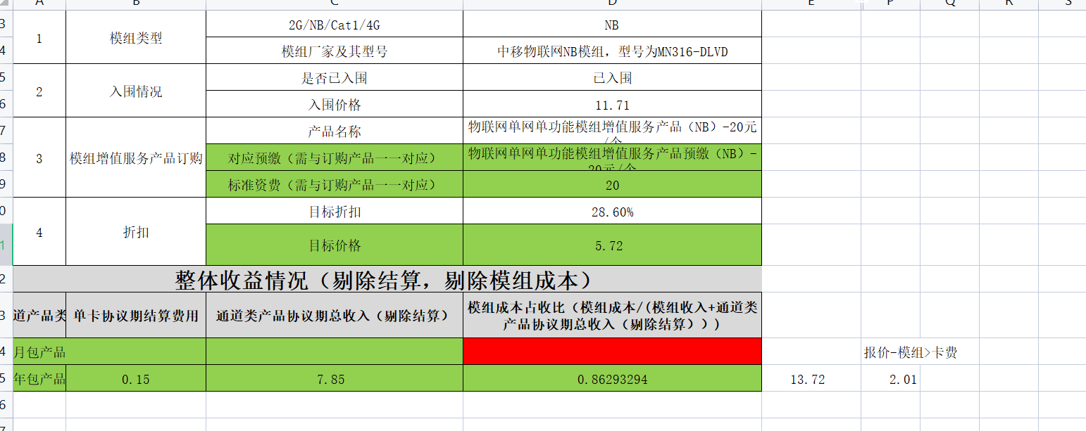

----------------NB申请使用35万套，卡费减免，测试期6个月，NB10元50M 10年期

二、4G卡

--------使用消费级5\*6贴片卡，打包价

EC800E-CN=21

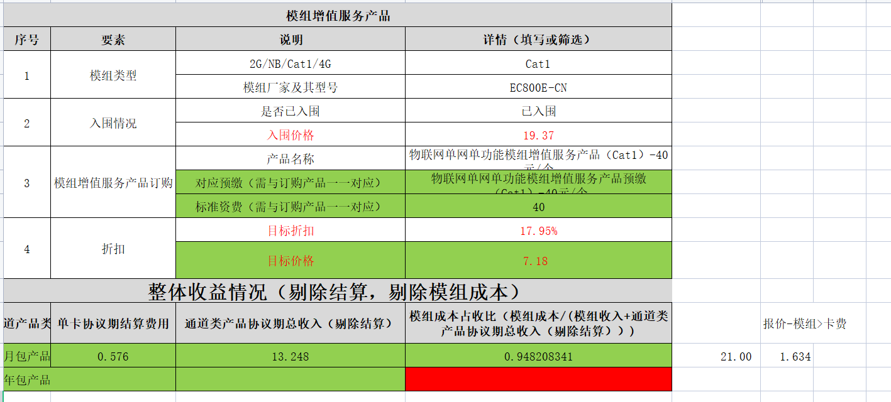

--------使用工业级5\*6贴片卡，打包价

EC800E-CN=21.5

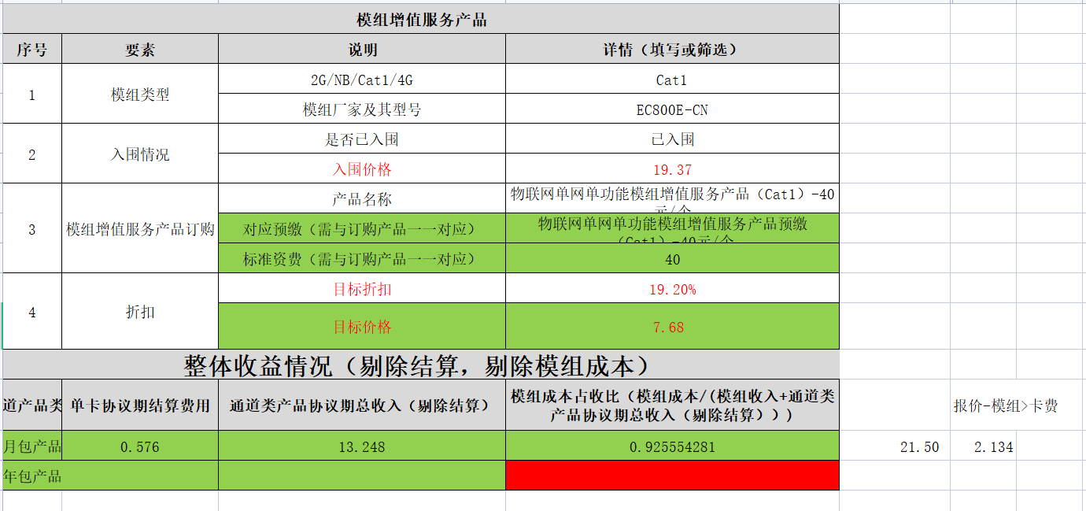

----------------CAT.1申请使用10万套，卡费减免，测试期6个月，CAT.1定向8年0.6元30M/月套餐，组流量共享。